Дата: 25.03.2022
Клас: 7-Б

Тема. Описані і вписані кола.

Повторимо
1. Колом називається геометрична фігура, яка складається з усіх точок площини, рівновіддалених від даної точки. Ця точка називається центром кола.
2. Радіусом називається відрізок, який сполучає будь-яку точку кола з його центром.
3. Хордою називається відрізок, який сполучає будь-які дві точки кола.
4. Діаметром називається хорда, яка проходить через центр кола.
5. Пряма називається дотичною до кола, якщо вона має з колом одну спільну точку. Ця точка називається точкою дотику.
6. Властивість дотичної. Дотична до кола перпендикулярна до радіуса цього кола, проведеного в точку дотику.
7. Частина площини, обмежена колом, називається кругом.
1. Фігура, що складається з усіх точок площини, які мають певну властивість, називається геометричним місцем точок.
2. Пряма, що проходить через середину відрізка перпендикулярно до нього, називається серединним перпендикуляром.

Нова тема:
- Коло називається описаним навколо трикутника, якщо воно проходить через усі його вершини.

- Коло називається вписаним у трикутник, якщо воно дотикається до всіх його сторін.

3. Теорема (про описане коло).
Навколо будь-якого трикутника можна описати коло і до того ж тільки одне.

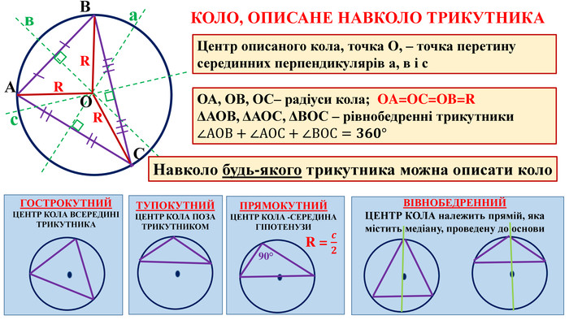
4. Теорема (про вписане коло).
У будь-який трикутник можна вписати коло і до того ж тільки одне.
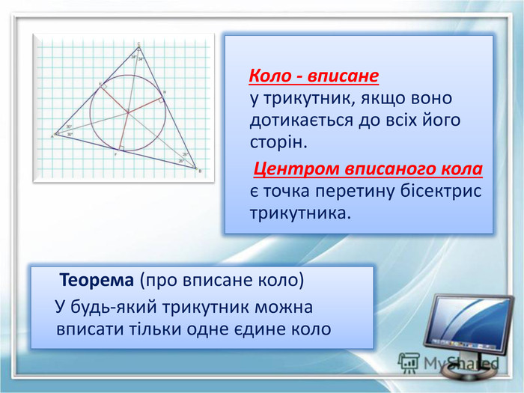

Домашнє завдання
П. 19 – опрацювати
673,674, 679

